|  |
| --- |
| **МИНИСТЕРСТВО НАУКИ И ВЫСШЕГО ОБРАЗОВАНИЯ РОССИЙСКОЙ ФЕДЕРАЦИИ** |
| **ФЕДЕРАЛЬНОЕ ГОСУДАРСТВЕННОЕ АВТОНОМНОЕ ОБРАЗОВАТЕЛЬНОЕ** |
| **УЧРЕЖДЕНИЕ ВЫСШЕГО ОБРАЗОВАНИЯ** |
| **«СЕВАСТОПОЛЬСКИЙ ГОСУДАРСТВЕННЫЙ УНИВЕРСИТЕТ»** |
|  |
| Институт информационных технологий и управления в технических системах |
| (полное название института) |
|  |
| кафедра «Информационные системы» |
| (полное название кафедры) |

**ОТЧЁТ**

по лабораторной работе №1

на тему«Асимптотический анализ количественно-зависимых алгоритмов»

по дисциплине **«**Основы теории алгоритмов»

Вариант 16

Выполнил

студент ИИТУТС

группы ИС/б-18-2-о

Радыгина Екатерина

|  |  |  |  |  |  |  |  |  |  |
| --- | --- | --- | --- | --- | --- | --- | --- | --- | --- |
|  |  | | | | | | | | |
|  | (должность, учёная степень преподавателя) | | | | | | | | |
|  |  | | | | | | | | |
|  | (ФИО преподавателя) | | | | | | | | |
|  | « |  | » |  |  |  | 20 | 20 | г. |
|  |  | | | | | | | | |
|  | (оценка) | | | | | | | | |
|  |  | | | | | | | | |
|  |  | | | | | | | | |

Севастополь 2020

**Лабораторная работа №1**

**«Асимптотический анализ количественно-зависимых алгоритмов»**

**1.1 Цель работы**

Изучить поведение функций трудоёмкости количественно-зависимых алгоритмов в реальных интервалах значений мощности множества исходных данных. На основании этого сделать предпочтительный выбор того или иного алгоритма. Для сравнения функций трудоёмкости использовать аппарат интервального анализа, реализованный в виде программы на языке Си/С++.

**1.2 Вариант задания**

Необходимо на целочисленных интервалах {(20;50), (100;120), (500;540)} при соответствующих значениях ϕ = {π/32, π/24, π/18} определить соотношения между функциями трудоёмкости двух алгоритмов. Затем, путём подбора значений аргумента n определить интервалы, на которых выполняется соотношение:



Функции трудоёмкости двух алгоритмов по варианту имеет вид:





**1.3 Ход работы**

Первый интервал {20,50}, значение ϕ=π/32. Графики функций приведены на рисунке 1.1 На рисунке 1.2 выходные данные программы в текстовый файл.

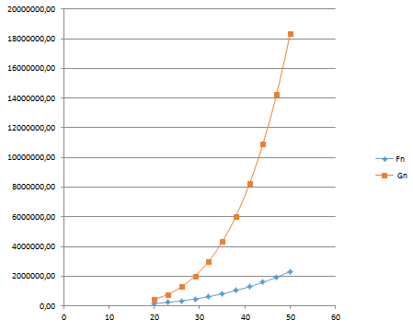

Рисунок 1.1 – График функций на интервале (20;50)

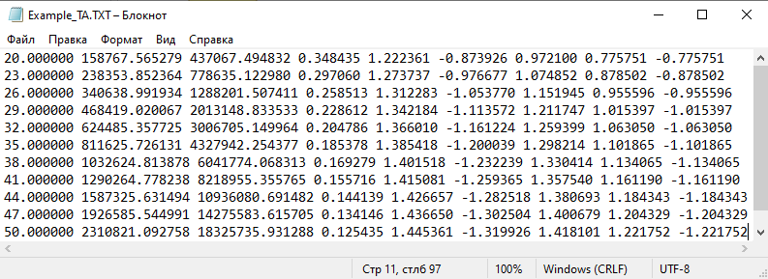

Рисунок 1.2 – Выходные данные интервала (20;50)

Второй интервал {100,120}, значение ϕ=π/24. Графики функций приведены на рисунке 1.3 На рисунке 1.4 выходные данные программы в текстовый файл.

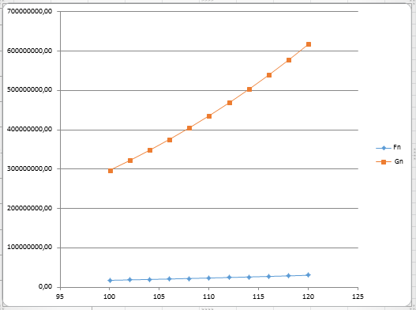

Рисунок 1.3 – График функций на интервале (100;120)

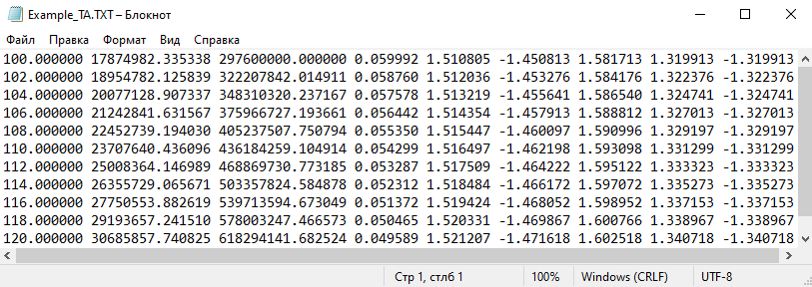

Рисунок 1.4– Выходные данные интервала (100;120)

Первый интервал {500,540}, значение ϕ=π/18. Графики функций приведены на рисунке 1.5 На рисунке 1.6 выходные данные программы в текстовый файл.

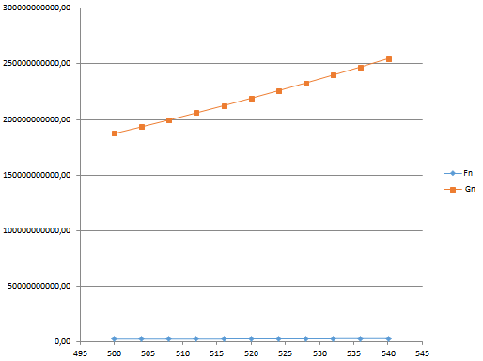

Рисунок 1.5 – График функций на интервале (500;540)

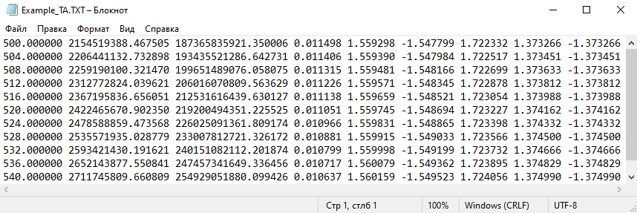

Рисунок 1.6 – Выходные данные интервала (500;540)

**Вывод**

В ходе данной работы было изучено поведение функций трудоемкости количественно-зависимых алгоритмов в интервалах значений, была написана программа для расчетов на заданных интервалах (Приложение А) и проанализированы функции по варианту, нарисованы графики заданных функций, получены выходные данные по заданным интервалам.

Исходя из того, что параметр О на протяжении всех интервалов меньше нуля, можно сделать вывод, что функция f(n) является предпочтительней функции g(n).

Приложение А

/* подключение основных используемых в программе библиотек*/

#include <conio.h>

#include <math.h>

#include <iostream>

#include <stdio.h>

#include <stdlib.h>

#include <iomanip>

using namespace std;

main()

{

double

Fn, //F(n)

Gn, //G(n)

ATg_FG,

ATg_GF,

pi,

Nbegin, //Левая граница интервала

Nend, //Правая граница интервала

step, //Шаг изменения аргумента

phi, //Значение угла

k, //Коэффициент кратности

Delta, //Оценка «Дельта»

Theta, //Оценка «Тетта»

O_large, //Оценка «О-большое»

ii; //Значение аргумента функций трудоемкости

FILE *stream;//Указатель на файл, в который осуществляется ввод-вывод расчетов

stream = fopen("Example_TA.TXT", "w+"); // открытие файла для записи

/*Ввод значений границ интервалов, шага изменения

аргумента внутри интервала, коэффициента кратности*/

cout<<"Input Nbegin "; cin >> Nbegin; //Левая граница, ввод значения

cout<<"Input Nend "; cin >> Nend; //Правая граница, ввод значения

cout<<"Input step "; cin >> step; //Шаг изменения аргумента

cout<<"Input koefficient "; cin >> k; //Коэффициент кратности

phi = M_PI/k;

/*Определили угол изменения как pi/k, M_Pi – встроенная константа яз.С, число pi = 3.1415...*/

ii=Nbegin; //Аргумент функций равен левой границе интервала

while (ii<=Nend)

{

Fn = 17*ii*ii*ii+19*ii*ii*log(ii); //Расчет значения функции F(n)

Gn = 3*ii*ii*ii*ii-24*ii*ii*sqrt(ii); //Расчет значения функции G(n)

ATg_FG = atan(Fn/Gn);

ATg_GF = atan(Gn/Fn);

pi = ATg_FG - ATg_GF;

Delta = phi - pi;

Theta = fabs(pi) - phi;

O_large = pi + phi;

fprintf(stream, "%f %f %f %f %f %f %f %f %f\n", ii, Fn, Gn, ATg_FG, ATg_GF, pi, Delta, Theta, O_large);

//Запись расчетов в файл

ii=ii+step; //Получение следующего значения аргумента

}

fclose(stream); //Закрыли файл

}